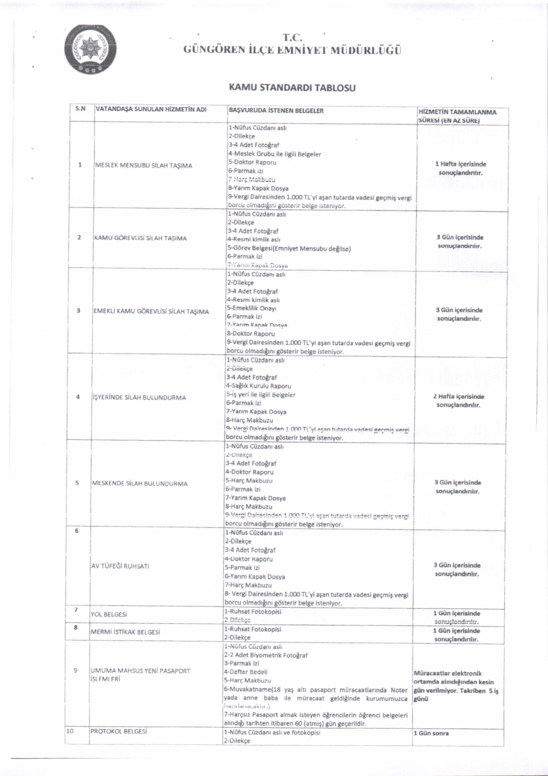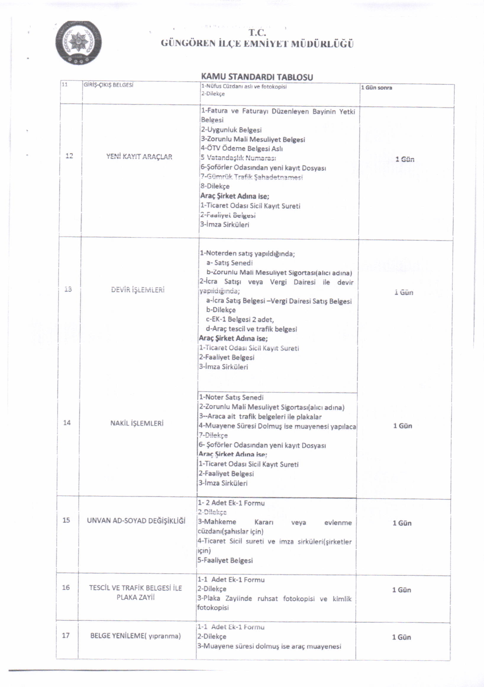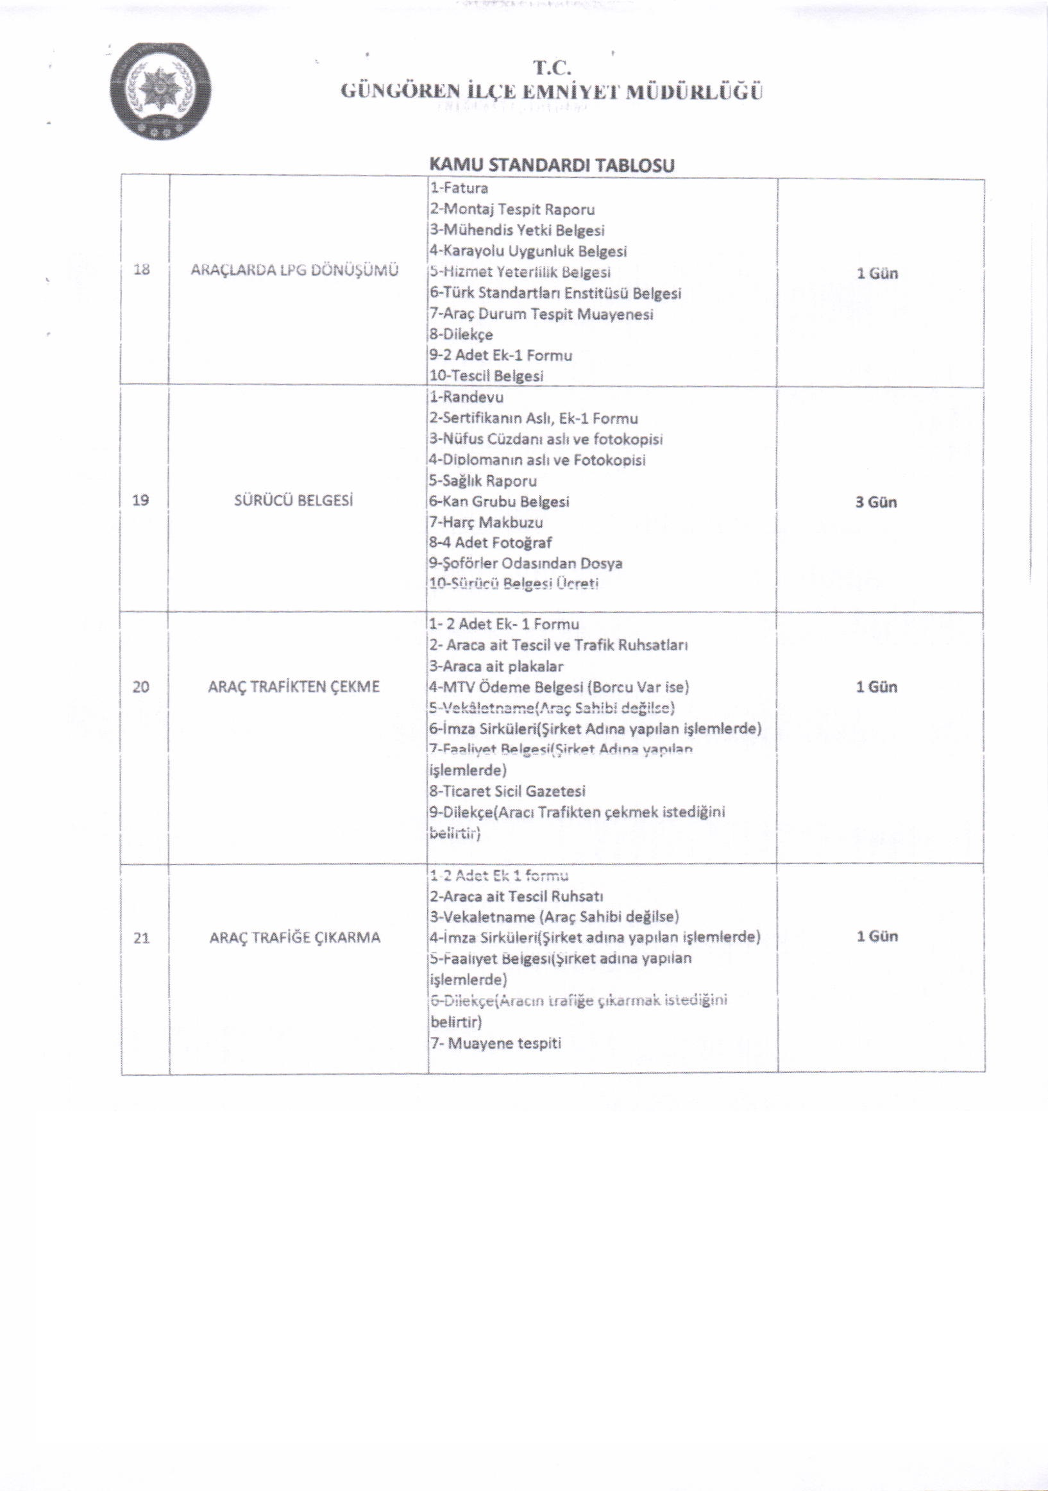

İlk Müracaat Yeri
Adı Soyadı : Sinan ÇAMUROĞLU
Unvanı : İlçe Emniyet Müdürü
Adres : M. Nesih Özmen Mah. Uzun Sok. No:12
Tel : 0212 557 57 87
Faks : 0212 554 62 88
e-posta :

İlk Müracaat Yeri
Adı Soyadı : Zeyit ŞENER
Unvanı : Kaymakam
Adres : Merkez Mah. Gaziosmanpaşa Cad. No:34-36
Tel : 0212 641 27 61
Faks : 0212 644 00 91
e-posta :

